Dette dokumentet er den godkjente produktinformasjonen for Izamby. Endringer siden forrige prosedyre som påvirker produktinformasjonen EMEA/H/C/006152/0000 er uthevet.

Mer informasjon finnes på nettstedet til Det europeiske legemiddelkontoret: https://www.ema.europa.eu/en/medicines/human/EPAR/Izamby

VEDLEGG I

PREPARATOMTALE

Dette legemidlet er underlagt særlig overvåking for å oppdage ny sikkerhetsinformasjon så raskt som mulig. Helsepersonell oppfordres til å melde enhver mistenkt bivirkning. Se pkt. 4.8 for informasjon om bivirkningsrapportering.

- LEGEMIDLETS NAVN

Izamby 60 mg injeksjonsvæske, oppløsning i ferdigfylt sprøyte

KVALITATIV OG KVANTITATIV SAMMENSETNING

Hver ferdigfylte sprøyte inneholder 60 mg denosumab i 1 ml oppløsning (60 mg/ml).

Denosumab er et humant, monoklonalt IgG2-antistoff som produseres i en pattedyrcellelinje (ovarieceller fra kinesisk hamster) ved rekombinant DNA-teknologi.

Hjelpestoff med kjent effekt

Dette legemidlet inneholder 46 mg sorbitol (E 420) og polysorbat 20 (E 432) i hver ml med oppløsning.

For fullstendig liste over hjelpestoffer, se pkt. 6.1.

LEGEMIDDELFORM

Injeksjonsvæske, oppløsning (injeksjon).

Fargeløs til gulaktig oppløsning.

KLINISKE OPPLYSNINGER

Indikasjoner

Behandling av osteoporose hos postmenopausale kvinner og hos menn som har økt risiko for brudd. Hos postmenopausale kvinner reduserer denosumab signifikant risikoen for vertebrale brudd, ikke-vertebrale brudd og hoftebrudd.

Behandling av bentap assosiert med hormonbehandling hos menn med prostatakreft med økt risiko for brudd (se pkt. 5.1). Hos menn med prostatakreft som får hormonbehandling, reduserer Izamby signifikant risikoen for vertebrale brudd.

Behandling av bentap assosiert med langvarig systemisk glukokortikoidbehandling hos voksne pasienter med økt risiko for fraktur (se pkt. 5.1).

Dosering og administrasjonsmåte

Dosering

Anbefalt dose er 60 mg Izamby administrert som én enkelt, subkutan injeksjon, én gang hver
6. måned i låret, magen eller overarmen.

Pasienten må få tilstrekkelig tilskudd av kalsium og D-vitamin (se pkt. 4.4).

Pasienter som behandles med Izamby, bør få utlevert pakningsvedlegg og pasientkort.

Optimal total lengde på antiresorptiv behandling mot osteoporose (med både denosumab og bisfosfonater) er ennå ikke kartlagt. Behovet for fortsatt behandling skal vurderes periodisk ut fra en nytte-risiko-vurdering for denosumab for den enkelte pasient, spesielt etter bruk i 5 år eller mer (se pkt. 4.4).

Eldre (≥ 65 år)
Ingen dosejustering er nødvendig hos eldre pasienter.

Nedsatt nyrefunksjon
Ingen dosejustering er nødvendig hos pasienter med nedsatt nyrefunksjon (se pkt. 4.4 for anbefalinger angående overvåkning av kalsium).

Det finnes ingen data tilgjengelig hos pasienter med langvarig systemisk glukokortikoidbehandling og alvorlig nedsatt nyrefunksjon (GFR < 30 ml/minutt).

Nedsatt leverfunksjon
Sikkerheten og effekten til denosumab er ikke studert hos pasienter med nedsatt leverfunksjon (se pkt. 5.2).

Pediatrisk populasjon
Izamby skal ikke brukes til barn i alderen < 18 år av hensyn til sikkerhet grunnet fare for alvorlig hyperkalsemi og potensiell hemming av benvekst og manglende tannfrembrudd (se pkt. 4.4 og 5.3). For tiden tilgjengelige data for barn i alderen 2 til 17 år er beskrevet i pkt. 5.1 og 5.2.

Administrasjonsmåte

Til subkutan bruk.

Preparatet må administreres av en person som har fått tilstrekkelig opplæring i injeksjonsteknikker.

For instruksjoner om bruk, håndtering og kassering, se pkt. 6.6.

Kontraindikasjoner

Overfølsomhet overfor virkestoffet eller overfor noen av hjelpestoffene listet opp i pkt. 6.1.

Hypokalsemi (se pkt. 4.4).

Advarsler og forsiktighetsregler

Sporbarhet

For å forbedre sporbarheten til biologiske legemidler skal navn og batchnummer til det administrerte legemidlet protokollføres.

Tilskudd av kalsium og D-vitamin

Tilstrekkelig inntak av kalsium og D-vitamin er viktig hos alle pasienter.

Forsiktighetsregler

Hypokalsemi
Det er viktig å identifisere pasienter med risiko for hypokalsemi. Hypokalsemi må korrigeres med tilstrekkelig inntak av kalsium og D-vitamin før behandlingen igangsettes. Klinisk overvåkning av kalsiumnivåer anbefales før hver dose, og for pasienter som er disponert for hypokalsemi, innen to uker etter første dose. Dersom pasienter viser tegn til mistenkte symptomer på hypokalsemi under behandlingen (se pkt. 4.8 for symptomer) skal kalsiumverdier kontrolleres. Pasientene skal oppfordres til å rapportere symptomer som kan indikere hypokalsemi.

Etter markedsføring er det rapportert om alvorlig symptomatisk hypokalsemi (med sykehusinnleggelse, livstruende hendelser og dødelige tilfeller som resultat). De fleste tilfellene oppstod i løpet av de første ukene av behandlingen, men det forekom også senere.

Glukokortikoidbehandling gitt samtidig er en ekstra risikofaktor for hypokalsemi.

Nedsatt nyrefunksjon
Pasienter med kraftig nedsatt nyrefunksjon (kreatininclearance < 30 ml/minutt) eller som får dialyse, har større risiko for å utvikle hypokalsemi. Risikoen for å utvikle hypokalsemi og medfølgende forhøyet paratyreoideahormon øker i takt med økende grad av nedsatt nyrefunksjon. Det er rapportert om alvorlige og dødelige tilfeller. Adekvat inntak av kalsium og D-vitamin og regelmessig overvåkning av kalsium er spesielt viktig hos disse pasientene, se ovenfor.

Hudinfeksjoner
Pasienter som får denosumab, kan utvikle hudinfeksjoner (hovedsakelig cellulitt), som fører til sykehusinnleggelse (se pkt. 4.8). Pasientene bør informeres om at de umiddelbart må oppsøke lege hvis de utvikler tegn eller symptomer på cellulitt.

Osteonekrose i kjeven (ONJ)
Det har blitt rapportert om noen sjeldne tilfeller av ONJ hos pasienter som fikk denosumab mot osteoporose (se pkt. 4.8).

Oppstart av behandling/ny behandlingssyklus skal utsettes hos pasienter med ikke-tilhelede, åpne lesjoner i munnens bløtvev. Det anbefales forebyggende tannbehandling og en individuell nytte-risiko-analyse før behandling med denosumab igangsettes hos pasienter med samtidige risikofaktorer.

Følgende risikofaktorer bør vurderes ved evaluering av en pasients risiko for å utvikle ONJ:
- potensen til legemidlet som hemmer benresorpsjon (høyere risiko ved høypotente forbindelser), administrasjonsvei (høyere risiko ved parenteral administrasjon) og kumulativ dose av benresorpsjonsbehandling.
- kreft, komorbide tilstander (f.eks. anemi, koagulopatier, infeksjon), røyking.
- samtidig behandling: kortikosteroider, kjemoterapi, angiogenesehemmere, strålebehandling av hode og nakke.
- dårlig munnhygiene, periodontal sykdom, dårlig tilpassede tannproteser, tidligere tannsykdom, invasive tannbehandlinger (f.eks. trekking av tenner).

Alle pasienter skal oppfordres til å opprettholde god munnhygiene, gjennomgå rutinemessige tannkontroller og umiddelbart rapportere eventuelle orale symptomer som løse tenner, smerter eller hevelser, eller sår som ikke heles, eller væsking under behandling med denosumab. Mens behandlingen pågår, bør invasive tannbehandlinger bare utføres etter grundig vurdering og unngås i nær tilknytning til administrasjon av denosumab.

Behandlingsplanen for pasienter som utvikler ONJ, skal legges i nært samarbeid mellom behandlende lege og en tannlege eller oralkirurg med ekspertise på ONJ. Det bør vurderes å avbryte behandlingen midlertidig til tilstanden er bedret og de bidragende risikofaktorene om mulig er redusert.

Osteonekrose i ytre øregang
Osteonekrose i ytre øregang har blitt rapportert ved bruk av denosumab. Mulige risikofaktorer for osteonekrose i ytre øregang inkluderer bruk av steroider og kjemoterapi og/eller lokale risikofaktorer som infeksjon eller traume. Muligheten for osteonekrose i ytre øregang bør vurderes hos pasienter som bruker denosumab, og som opplever øresymptomer, inkludert kronisk øreinfeksjon.

Atypiske lårbensbrudd
Det er rapportert om atypiske lårbensbrudd hos pasienter behandlet med denosumab (se pkt. 4.8). Atypiske lårbensbrudd kan forekomme ved små eller ingen traumer i de subtrokantære og diafyseale delene av femur. Disse hendelsene kjennetegnes ved spesifikke radiografiske funn. Atypiske lårbensbrudd er også rapportert hos pasienter med visse komorbide tilstander (f.eks. vitamin D-mangel, revmatoid artritt, hypofosfatasi) og ved bruk av visse legemidler (f.eks. bisfosfonater, glukokortikoider, protonpumpehemmere). Disse hendelsene har også forekommet uten antiresorptiv behandling. Lignende frakturer rapportert i forbindelse med bisfosfonater er ofte bilaterale; den kontralaterale femur bør derfor undersøkes hos pasienter som behandles med denosumab, og som har opplevd en femurskaftfraktur. Seponering av behandlingen med denosumab hos pasienter som mistenkes å ha et atypisk lårbensbrudd, skal vurderes i påvente av en vurdering av pasienten basert på en individuell nytte-risiko-vurdering. Under behandling med denosumab bør pasientene rådes til å melde fra om nye eller uvanlige smerter i lårene, hoftene eller lysken. Pasienter som utvikler slike symptomer, skal undersøkes med tanke på et ukomplett lårbensbrudd.

Langvarig antiresorptiv behandling
Langvarig antiresorptiv behandling (med både denosumab og bisfosfonater) kan bidra til økt risiko for negative utfall som osteonekrose i kjeven og atypiske lårbensbrudd på grunn av signifikant suppresjon av benremodelleringen (se pkt. 4.2).

Samtidig behandling med andre legemidler som inneholder denosumab
Pasienter som behandles med Izamby, bør ikke samtidig behandles med andre legemidler som inneholder denosumab (mot skjelettrelaterte hendelser hos voksne med benmetastaser fra solide tumorer).

Hyperkalsemi hos pediatriske pasienter
Izamby skal ikke brukes hos pediatriske pasienter (< 18 år). Det er blitt rapportert om alvorlig hyperkalsemi. Noen tilfeller i kliniske studier ble komplisert av akutt nyreskade.

Hjelpestoffer

Dette legemidlet inneholder 0,1 mg polysorbat 20 (E 432) i hver sprøyte. Polysorbater kan forårsake allergiske reaksjoner. I denne sammenheng må det tas hensyn til pasienter med kjente allergier.

Dette legemidlet inneholder 46 mg sorbitol i hver ml oppløsning. Tilleggseffekt av samtidig administrerte legemidler som inneholder sorbitol (eller fruktose) og inntak av sorbitol (eller fruktose) gjennom dietten skal tas i betraktning.

Dette legemidlet inneholder mindre enn 1 mmol natrium (23 mg) i hver 60 mg, og er så godt som “natriumfritt”.

Interaksjon med andre legemidler og andre former for interaksjon

I en interaksjonsstudie hadde denosumab ingen effekt på farmakokinetikken for midazolam, som metaboliseres av cytokrom P450 3A4 (CYP3A4). Dette tyder på at denosumab ikke endrer farmakokinetikken for legemidler som metaboliseres av CYP3A4.

Det finnes ikke kliniske data fra samtidig administrasjon av denosumab og hormonerstatningsterapi (østrogen), men potensialet for farmakodynamisk interaksjon anses å være lavt.

Hos postmenopausale kvinner med osteoporose ble ikke denosumabs farmakokinetikk og farmakodynamikk endret av tidligere alendronatterapi, basert på data fra en overgangsstudie (alendronat til denosumab).

Fertilitet, graviditet og amming

Graviditet

Det er ingen eller begrenset mengde data på bruk av denosumab hos gravide kvinner. Studier på dyr har vist reproduksjonstoksisitet (se punkt 5.3).

Izamby er ikke anbefalt under graviditet og hos fertile kvinner som ikke bruker prevensjon. Kvinner skal rådes til ikke å bli gravide under og i minst 5 måneder etter behandling med denosumab. Eventuelle effekter av denosumab er sannsynligvis større i graviditetens andre og tredje trimester, siden monoklonale antistoffer transporteres lineært over placenta etter som svangerskapet skrider frem, og den største andelen overføres i tredje trimester.

Amming

Det er ukjent om denosumab blir skilt ut i morsmelk hos mennesker. Hos genetisk modifiserte mus der RANKL er deaktivert ved eliminasjon av genet (en "knock-out-mus"), antyder studier at fravær av RANKL (målet for denosumab, se pkt. 5.1) under svangerskap kan påvirke modningen av brystkjertelen og føre til svekket laktasjon post-partum (se pkt. 5.3). Tatt i betraktning fordelene av amming for barnet og fordelene av behandling for moren, må det tas en beslutning om ammingen skal opphøre eller om behandlingen med Izamby skal avsluttes/avstås fra.

Fertilitet

Det finnes ikke tilgjengelige data om effekten av denosumab på human fertilitet. Dyrestudier indikerer ingen direkte eller indirekte skadelige effekter med tanke på fertilitet (se pkt. 5.3).

Påvirkning av evnen til å kjøre bil og bruke maskiner

Izamby har ingen eller ubetydelig påvirkning på evnen til å kjøre bil og bruke maskiner.

Bivirkninger

Oppsummering av sikkerhetsprofilen

De vanligste bivirkningene av denosumab (som ses hos flere enn én av ti pasienter) er smerter i muskler og skjelett og smerter i ekstremiteten. Mindre vanlige tilfeller av cellulitt, sjeldne tilfeller av hypokalsemi, overfølsomhet, osteonekrose i kjeven samt tilfeller av atypiske lårbensbrudd (se pkt. 4.4 og 4.8 – Beskrivelse av utvalgte bivirkninger) er observert hos pasienter som tar denosumab.

Liste over bivirkninger i tabellformat

Dataene i tabell 1 nedenfor beskriver bivirkninger rapportert fra kliniske fase II- og fase III-studier hos osteoporosepasienter og hormonbehandlede bryst- eller prostatakreftpasienter, og/eller spontane rapporter.

Følgende inndeling har vært brukt til klassifisering av bivirkningene (se tabell 1): svært vanlige
(≥ 1/10), vanlige (≥ 1/100 til < 1/10), mindre vanlige (≥ 1/1 000 til < 1/100), sjeldne (≥ 1/10 000 til
< 1/1 000), svært sjeldne (< 1/10 000) og ikke kjent (kan ikke anslås ut ifra tilgjengelige data). Innenfor hvert organklassesystem og frekvensgruppering er bivirkningene presentert etter synkende alvorlighetsgrad.

Tabell 1: Rapporterte bivirkninger hos pasienter med osteoporose og hormonbehandlede pasienter med brystkreft eller prostatakreft

MedDRAs organklassesystem |  | Frekvenskategori | Bivirkninger
Infeksiøse og parasittære sykdommer |  | Vanlige | Urinveisinfeksjon
 |  | Vanlige | Infeksjon i øvre luftveier
 |  | Mindre vanlige | Divertikulitt¹
 |  | Mindre vanlige | Cellulitt¹
 |  | Mindre vanlige | Øreinfeksjon
Forstyrrelser i immunsystemet |  | Sjeldne | Overfølsomhet mot legemidler¹
 |  | Sjeldne | Anafylaktisk reaksjon¹
Stoffskifte- og ernæringsbetingede sykdommer |  | Sjeldne | Hypokalsemi¹
Nevrologiske sykdommer |  | Vanlige | Isjias
Gastrointestinale sykdommer |  | Vanlige | Forstoppelse
 |  | Vanlige | Abdominalt ubehag
Hud- og underhudssykdommer | Vanlige |  | Utslett
 | Vanlige |  | Eksem
 | Vanlige |  | Alopesi
 | Mindre vanlige |  | Legemiddelindusert lichen planus¹
 | Svært sjeldne |  | Overfølsomhetsvaskulitt
Sykdommer i muskler, bindevev og skjelett | Svært vanlige |  | Smerter i ekstremitetene
 | Svært vanlige |  | Muskel- og skjelettsmerter¹
 | Sjeldne |  | Osteonekrose i kjeven¹
 | Sjeldne |  | Atypiske lårbensbrudd¹
 | Ikke kjent |  | Osteonekrose i ytre øregang²
¹ Se punktet Beskrivelse av utvalgte bivirkninger.
² Se pkt. 4.4.

Ved en samlet analyse av data fra alle placebokontrollerte studier i fase II og III ble det rapportert om influensalignende sykdom med en insidensrate på 1,2 % for denosumab og 0,7 % for placebo. Selv om denne ubalansen ble identifisert i en samlet analyse, ble den ikke identifisert i en laginndelt analyse.

Beskrivelse av utvalgte bivirkninger

Hypokalsemi
Ved to placebokontrollerte, kliniske fase III-studier hos postmenopausale kvinner med osteoporose hadde omtrent 0,05 % (2 av 4 050) av pasientene en reduksjon i serumkalsiumnivåene (under 1,88 mmol/l) etter administrasjon av denosumab. Det ble ikke rapportert om reduserte serumkalsiumnivåer (under 1,88 mmol/l) verken i de to placebokontrollerte, kliniske fase III-studiene med hormonbehandlede pasienter eller i den placebokontrollerte, kliniske fase III-studien med menn med osteoporose.

Etter markedsføring er det rapportert om sjeldne tilfeller av alvorlig symptomatisk hypokalsemi ved behandling med denosumab, med sykehusinnleggelse, livstruende hendelser og dødelige tilfeller som resultat, i hovedsak hos pasienter som har forhøyet risiko for hypokalsemi. De fleste tilfeller forekom i løpet av de første ukene etter oppstart av behandling. Eksempler på kliniske tegn på alvorlig symptomatisk hypokalsemi har omfattet forlenget QT-intervall, tetani, krampeanfall og endret mental status (se pkt. 4.4). Symptomer på hypokalsemi i kliniske studier med denosumab omfattet parestesi eller muskelstivhet, rykninger, spasmer og muskelkramper.

Hudinfeksjoner
Ved placebokontrollerte, kliniske fase III-studier var den generelle forekomsten av hudinfeksjoner lik i placebo- og denosumab-gruppene: hos postmenopausale kvinner med osteoporose (placebo [1,2 %, 50 av 4 041] mot denosumab [1,5 %, 59 av 4 050]); hos menn med osteoporose (placebo [0,8 %, 1 av 120] mot denosumab [0 %, 0 av 120]; hos hormonbehandlede pasienter med bryst- eller prostatakreft (placebo [1,7 %, 14 av 845] mot denosumab [1,4 %, 12 av 860]). Det ble rapportert om hudinfeksjoner som førte til sykehusinnleggelse hos 0,1 % (3 av 4 041) av postmenopausale kvinner med osteoporose som fikk placebo, sammenlignet med 0,4 % (16 av 4 050) av kvinnene som fikk denosumab. Disse tilfellene var hovedsakelig cellulitt. Hudinfeksjoner som ble rapportert som alvorlige bivirkninger, var tilsvarende i placebogruppen (0,6 %, 5 av 845) og denosumab-gruppen (0,6 %, 5 av 860) i studiene med brystkreft og prostatakreft.

Osteonekrose i kjeven
ONJ er rapportert sjelden, hos 16 pasienter, i kliniske studier av osteoporose og av pasienter med bryst- eller prostatakreft som mottok hormonbehandling, som omfattet totalt 23 148 pasienter (se pkt. 4.4). Tretten av disse ONJ-tilfellene oppstod hos postmenopausale kvinner med osteoporose under den kliniske fase III-forlengelsesstudien etter behandling med denosumab i opptil 10 år. Forekomst av ONJ var 0,04 % ved 3 år, 0,06 % ved 5 år og 0,44 % ved 10 år med denosumab-behandling. Risikoen for ONJ økte med denosumab-behandlingens varighet.

Risikoen for ONJ har også blitt vurdert i en retrospektiv kohortstudie blant 76 192 postmenopausale kvinner som nylig hadde startet behandling med denosumab. Forekomsten av ONJ var 0,32 % (95 % konfidensintervall [KI]: 0,26, 0,39) blant pasienter som brukte denosumab i opptil 3 år, og 0,51 % (95 % KI: 0,39, 0,65) blant pasienter som brukte denosumab i opptil 5 års oppfølging.

Atypiske lårbensbrudd
I det kliniske studieprogrammet for osteoporose ble det rapportert om sjeldne tilfeller av atypiske lårbensbrudd hos pasienter behandlet med denosumab (se pkt. 4.4).

Divertikulitt
Ved en enkel, placebokontrollert, klinisk fase III-studie hos pasienter med prostatakreft som fikk androgenundertrykkende behandling (ADT), ble det observert en ubalanse i divertikulittbivirkningene (1,2 % denosumab, 0 % placebo). Forekomsten av divertikulitt var sammenlignbar mellom behandlingsgruppene hos postmenopausale kvinner eller menn med osteoporose og hos kvinner som gjennomgikk behandling med aromatasehemmer for ikke-metastatisk brystkreft.

Legemiddelrelaterte overfølsomhetsreaksjoner
Etter markedsføring er det rapportert om sjeldne tilfeller av legemiddelrelatert overfølsomhet, inkludert utslett, urtikaria, opphovning av ansiktet, erytem og anafylaktiske reaksjoner hos pasienter behandlet med denosumab.

Muskel- og skjelettsmerter
Muskel- og skjelettsmerter, inkludert alvorlige tilfeller, er rapportert hos pasienter som har fått denosumab etter markedsføring. I kliniske studier var muskel- og skjelettsmerter svært vanlige både i denosumab- og placebogruppen. Det var mindre vanlig at muskel- og skjelettsmerter førte til at studiebehandlingen ble avbrutt.

Legemiddelindusert lichen planus
Legemiddelindusert lichen planus (f.eks. lichen planus-lignende reaksjoner) er rapportert hos pasienter etter markedsføring.

Andre spesielle populasjoner

Pediatrisk populasjon
Denosumab skal ikke brukes hos pediatriske pasienter (< 18 år). Det har blitt rapportert om alvorlig hyperkalsemi (se pkt. 5.1). Noen tilfeller i kliniske studier ble komplisert av akutt nyreskade.

Nedsatt nyrefunksjon
Ved kliniske studier hadde pasienter med sterkt nedsatt nyrefunksjon (kreatininclearance < 30 ml/minutt) eller dialysepasienter, større risiko for å utvikle hypokalsemi i fravær av kalsiumtilskudd. Tilstrekkelig inntak av kalsium og D-vitamin er viktig hos pasienter med sterkt nedsatt nyrefunksjon eller som får dialyse (se pkt. 4.4).

Melding av mistenkte bivirkninger

Melding av mistenkte bivirkninger etter godkjenning av legemidlet er viktig. Det gjør det mulig å overvåke forholdet mellom nytte og risiko for legemidlet kontinuerlig. Helsepersonell oppfordres til å melde enhver mistenkt bivirkning. Dette gjøres via det nasjonale meldesystemet som beskrevet i Appendix V.

Overdosering

Det er ingen erfaringer fra overdosering ved kliniske studier. Denosumab er administrert i kliniske studier ved bruk av doser opptil 180 mg hver 4. uke (kumulative doser opptil 1 080 mg over 6 måneder), og ingen ytterligere bivirkninger ble observert.

FARMAKOLOGISKE EGENSKAPER

Farmakodynamiske egenskaper

Farmakoterapeutisk gruppe: Legemidler til behandling av bensykdommer – Andre legemidler som påvirker benstrukturen og mineraliseringen, ATC-kode: M05BX04

Izamby er et biotilsvarende (”biosimilar”) legemiddel. Detaljert informasjon er tilgjengelig på nettstedet til Det europeiske legemiddelkontoret (the European Medicines Agency) https://www.ema.europa.eu.

Virkningsmekanisme

Denosumab er et humant monoklonalt antistoff (IgG2) som bindes med høy affinitet og spesifisitet til RANKL. Dermed forhindres aktivering av dens reseptor, RANK, som finnes på overflaten av osteoklastprekursorer og osteoklaster. Når RANKL/RANK-interaksjonen forhindres, hemmes osteoklastdannelse, -funksjon og -overlevelse, slik at benresorpsjonen reduseres i både kortikalt og trabekulært ben.

Farmakodynamiske effekter

Behandling med denosumab reduserte raskt hastigheten av benomsetningen, og nadir for benresorpsjonsmarkøren i serum type 1 C-telopeptider (CTX) (85 % reduksjon) ble nådd innen 3 dager. Reduksjonen ble opprettholdt over doseringsintervallet. I slutten av hvert doseringsintervall avtok CTX-reduksjonene delvis fra maksimal reduksjon på ≥ 87 % til omtrent ≥ 45 % (område 45-80 %). Dette gjenspeiler reversibiliteten i denosumabs effekter på benremodelleringen, så snart serumnivåene minsker. Disse effektene ble opprettholdt ved fortsatt behandling. Innen 9 måneder etter siste dose var benomsetningsmarkørene vanligvis tilbake til samme nivå som før behandling. Ved ny behandlingsstart var reduksjonen i CTX forårsaket av denosumab lik reduksjonen som ble observert hos pasienter som startet primær behandling.

Immunogenisitet

Anti-denosumab-antistoffer kan utvikles under behandling med denosumab. Ingen åpenbar korrelasjon mellom utvikling av antistoffer og farmakokinetikk, klinisk respons eller uønskede hendelser har blitt observert.

Klinisk effekt og sikkerhet hos postmenopausale kvinner med osteoporose

Effekten og sikkerheten av denosumab gitt én gang hver 6. måned i 3 år ble undersøkt hos postmenopausale kvinner (7 808 kvinner i alderen 60–91 år, 23,6 % av disse hadde prevalente vertebrale brudd) med T-score ved baseline for benmineraltetthet (BMD) ved lumbalkolumna eller total hofte på mellom –2,5 og –4,0 og en gjennomsnittlig absolutt 10-års bruddsannsynlighet på 18,60 % (desiler: 7,9–32,4 %) for større osteoporotiske brudd og 7,22 % (desiler: 1,4–14,9 %) for hoftebrudd. Kvinner med andre sykdommer eller som fikk behandling som kan påvirke skjelettet, ble utelukket fra studien. Kvinnene fikk kalsiumtilskudd (minst 1 000 mg) og D-vitamintilskudd (minst 400 IE) daglig.

Effekt på vertebrale brudd
Denosumab reduserte signifikant risikoen for nye vertebrale brudd ved 1, 2 og 3 år (p < 0,0001) (se tabell 2).

Tabell 2: Effekten av denosumab på risikoen for nye vertebrale brudd

 | Andel av kvinner med brudd (%) |  | Absolutt risikoreduksjon (%)  (95 % KI) | Relativ risikoreduksjon (%)  (95 % KI)
 | Placebo n = 3 906 | Denosumab n = 3 902
0–1 år | 2,2 | 0,9 | 1,4 (0,8, 1,9) | 61 (42, 74)**
0–2 år | 5,0 | 1,4 | 3,5 (2,7, 4,3) | 71 (61, 79)**
0–3 år | 7,2 | 2,3 | 4,8 (3,9, 5,8) | 68 (59, 74)*
*p < 0,0001, **p < 0,0001 – undersøkende analyse

Effekt på hoftebrudd
Denosumab viste en relativ reduksjon på 40 % (0,5 % absolutt risikoreduksjon) i risikoen for hoftebrudd over 3 år (p < 0,05). Forekomsten av hoftebrudd var 1,2 % i placebogruppen sammenlignet med 0,7 % i denosumab-gruppen ved 3 år.

Ved en post-hoc-analyse hos kvinner > 75 år, ble det observert en relativ risikoreduksjon på 62 % for denosumab (1,4 % absolutt risikoreduksjon, p < 0,01).

Effekt på alle kliniske brudd
Denosumab reduserte signifikant bruddene på tvers av alle bruddtyper/-grupper (se tabell 3).

Tabell 3: Effekten av denosumab på risikoen for kliniske brudd over 3 år

 | Andel av kvinner med brudd  (%)⁺ |  | Absolutt risikoreduksjon (%)  (95 % KI) | Relativ risikoreduksjon (%)  (95 % KI)
 | Placebo n = 3 906 | Denosumab n = 3 902
Alle kliniske brudd¹ | 10,2 | 7,2 | 2,9 (1,6, 4,2) | 30 (19, 41)***
Kliniske vertebrale brudd | 2,6 | 0,8 | 1,8 (1,2, 2,4) | 69 (53, 80)***
Ikke-vertebrale brudd² | 8,0 | 6,5 | 1,5 (0,3, 2,7) | 20 (5, 33)**
Større ikke-vertebrale brudd³ | 6,4 | 5,2 | 1,2 (0,1, 2,2) | 20 (3, 34)*
Større osteoporotiske brudd⁴ | 8,0 | 5,3 | 2,7 (1,6, 3,9) | 35 (22, 45)***
*p ≤ 0,05, **p = 0,0106 (sekundært endepunkt inkludert i multiplisitetsjustering), ***p ≤ 0,0001
⁺ Hendelsesfrekvenser basert på Kaplan-Meier-anslag ved 3 år.
¹ Omfatter kliniske vertebrale brudd og ikke-vertebrale brudd.
² Utelukker brudd i vertebra, kranium, ansikt, mandibula, metacarpus og finger- og tåfalanger.
³ Omfatter bekken, distal femur, proksimal tibia, ribben, proksimal humerus, underarm og hofte.
⁴ Omfatter kliniske vertebrale brudd, hofte-, underarms- og humerusbrudd, som definert av WHO.

Hos kvinner som hadde BMD i lårhalsen på ≤ –2,5 ved baseline, reduserte denosumab risikoen for ikke-vertebrale brudd (35 % relativ risikoreduksjon, 4,1 % absolutt risikoreduksjon, p < 0,001, undersøkende analyse).

Reduksjonen i forekomsten av nye vertebrale brudd, hoftebrudd og ikke-vertebrale brudd med denosumab over 3 år var konsistent, uavhengig av 10-års bruddrisiko ved baseline.

Effekt på benmineraltetthet
Denosumab økte signifikant BMD ved alle kliniske steder som ble målt, i forhold til placebo ved 1, 2 og 3 år. Denosumab økte BMD med 9,2 % for lumbalcolumna, 6,0 % for total hofte, 4,8 % for lårhals, 7,9 % for trokanter, 3,5 % for distal 1/3 radius og 4,1 % for total kropp, over 3 år (alle p < 0,0001).

Ved kliniske studier som undersøkte effekten av seponering av denosumab, gikk BMD tilbake til omtrent samme nivå som før behandling og holdt seg over placebonivå, innen 18 måneder etter siste dose. Disse dataene antyder at fortsatt behandling med denosumab er nødvendig for å opprettholde effekten av legemidlet. Ny start av behandling med denosumab førte til økninger i BMD i likhet med da denosumab ble administrert for første gang.

Åpen forlengelsesstudie for behandling av postmenopausal osteoporose
Totalt 4 550 kvinner (2 343 denosumab og 2 207 placebo) som ikke hadde gått glipp av mer enn én dose av det undersøkte legemidlet i den pivotale studien beskrevet over, og som gjennomførte studiebesøket ved måned 36, samtykket i å delta i en 7-årig multinasjonal, multisenter, åpen, enarmet forlengelsesstudie for å evaluere den langsiktige sikkerheten og effekten av denosumab. Alle kvinner i forlengelsesstudien skulle få denosumab 60 mg hver 6. måned, samt daglig kalsium (minst 1 g) og D-vitamin (minst 400 IE). Til sammen 2 626 personer (58 % av kvinnene som deltok i forlengelsesstudien, dvs. 34 % av kvinnene som deltok i den pivotale studien) fullførte forlengelsesstudien.

Hos pasienter behandlet med denosumab i opptil 10 år økte BMD med 21,7 % i lumbalcolumna, 9,2 % i total hofte, 9,0 % i lårhalsen, 13,0 % i trokanter og 2,8 % i distal 1/3 radius i forhold til baseline i den pivotale studien. Gjennomsnittlig BMD T-score ved lumbalcolumna ved studiens slutt var –1,3 hos pasienter som var behandlet i 10 år.

Frakturinsidensen ble evaluert som sikkerhetsendepunkt, men effekten på frakturforebygging kan ikke estimeres på grunn av et høyt antall seponeringer og studiens åpne design. Kumulativ insidens av nye vertebrale og ikke-vertebrale frakturer var henholdsvis ca. 6,8 % og 13,1 % hos pasienter som ble behandlet med denosumab i 10 år (n = 1 278). Pasienter som ikke fullførte studien uavhengig av årsak hadde høyere frakturrater på behandling.

Det oppstod tretten erklærte tilfeller av osteonekrose i kjeven (ONJ) og to erklærte tilfeller av atypiske femurfrakturer i løpet av forlengelsesstudien.

Klinisk effekt og sikkerhet hos menn med osteoporose

Sikkerheten og effekten av denosumab gitt én gang hver 6. måned i 1 år ble evaluert hos 242 menn i alderen 31–84 år. Pasienter med eGFR < 30 ml/minutt/1,73 m² ble utelukket fra studien. Alle menn fikk daglig tilskudd av kalsium (minst 1 000 mg) og D-vitamin (minst 800 IE).

Den primære effektvariabelen var prosentvis endring i BMD for lumbalcolumna. Effekten på frakturer ble ikke evaluert. Denosumab økte signifikant BMD ved alle kliniske steder som ble målt, i forhold til placebo ved 12 måneder: 4,8 % for lumbalcolumna, 2,0 % for total hofte, 2,2 % for lårhals, 2,3 % for trokanter og 0,9 % for distal 1/3 radius (alle p < 0,05). Denosumab økte BMD for lumbalcolumna fra baseline hos 94,7 % av mennene ved 1 år. Signifikante økninger i BMD for lumbalcolumna, total hofte, lårhals og trokanter ble observert ved 6 måneder (p < 0,0001).

Benhistologi hos postmenopausale kvinner og menn med osteoporose

Benhistologien ble evaluert etter 1–3 års behandling med denosumab hos 62 postmenopausale kvinner med osteoporose eller lav benmasse, som enten var naive til osteoporosebehandling eller hadde byttet fra tidligere alendronatbehandling. Femtini kvinner deltok i benbiopsi-understudien ved måned 24 (n = 41) og/eller måned 84 (n = 22) av forlengelsesstudien av postmenopausale kvinner med osteoporose. Benhistologien ble også evaluert hos 17 menn med osteoporose etter 1 års behandling med denosumab. Benbiopsiresultater viste ben med normal arkitektur og kvalitet, uten tegn på mineraliseringsdefekter, ikke-lamellært ben eller margfibrose. Histomorfometriresultater i forlengelsesstudien av postmenopausale kvinner med osteoporose viste at den antiresorptive effekten av denosumab, målt ved aktiveringsfrekvens og hastighet på bendannelse, ble opprettholdt over tid.

Klinisk effekt og sikkerhet hos pasienter med bentap assosiert med androgen deprivasjon

Effekten og sikkerheten ved denosumab gitt én gang hver 6. måned i 3 år ble undersøkt hos menn med histologisk bekreftet ikke-metastatisk prostatakreft som fikk ADT (1 468 menn i alderen 48–97 år) som hadde økt risiko for brudd (definert som > 70 år eller < 70 år med en T-score for BMD ved lumbalcolumna, total hofte eller lårhals på < –1,0 eller tidligere osteoporotiske brudd). Alle menn fikk tilskudd av kalsium (minst 1 000 mg) og D-vitamin (minst 400 IE) daglig.

Denosumab økte signifikant BMD ved alle kliniske steder som ble målt, i forhold til behandling med placebo ved 3 år: 7,9 % for lumbalcolumna, 5,7 % for total hofte, 4,9 % for lårhals, 6,9 % for trokanter, 6,9 % for distal 1/3 radius og 4,7 % for total kropp (alle p < 0,0001). Ved en prospektivt planlagt undersøkende analyse ble det observert signifikante økninger i BMD ved lumbalcolumna, total hofte, lårhals og trokanter 1 måned etter innledende dose.

Denosumab viste en signifikant relativ risikoreduksjon for nye vertebrale brudd: 85 % (1,6 % absolutt risikoreduksjon) ved 1 år, 69 % (2,2 % absolutt risikoreduksjon) ved 2 år og 62 % (2,4 % absolutt risikoreduksjon) ved 3 år (alle p < 0,01).

Klinisk effekt og sikkerhet hos pasienter med bentap assosiert med adjuvant behandling med aromatasehemmer

Effekten og sikkerheten av denosumab gitt én gang hver 6. måned i 2 år ble undersøkt hos kvinner med ikke-metastatisk brystkreft (252 kvinner i alderen 35–84 år) og T-score for BMD ved baseline på mellom -1,0 og -2,5 ved lumbalcolumna, total hofte eller lårhals. Alle kvinner fikk tilskudd av kalsium (minst 1 000 mg) og D-vitamin (minst 400 IE) daglig.

Den primære effektvariabelen var prosentvis endring i BMD for lumbalcolumna. Effekten på frakturer ble ikke evaluert. Denosumab økte signifikant BMD ved alle kliniske steder som ble målt, i forhold til behandling med placebo ved 2 år: 7,6 % for lumbalcolumna, 4,7 % for total hofte, 3,6 % for lårhals, 5,9 % for trokanter, 6,1 % for distal 1/3 radius og 4,2 % for total kropp (alle p < 0,0001).

Behandling av bentap assosiert med systemisk glukokortikoidbehandling

Sikkerheten og effekten av denosumab ble undersøkt hos 795 pasienter (70 % kvinner og 30 % menn) i alderen 20 til 94 år, som ble behandlet med ≥ 7,5 mg oral prednison daglig (eller tilsvarende).

To underpopulasjoner ble studert: Underpopulasjon som fortsatte med glukokortikoider (≥ 7,5 mg prednison daglig eller tilsvarende i ≥ 3 måneder før studieinnmelding; n = 505) og underpopulasjon som startet opp med glukokortikoider (≥ 7,5 mg prednison daglig eller tilsvarende i < 3 måneder før studieinnmelding; n = 290). Pasienter ble randomisert (1:1) til å motta enten denosumab 60 mg subkutant én gang hver 6. måned, eller oral risedronat 5 mg én gang daglig (aktiv kontroll) i 2 år. Pasienter fikk tilskudd av kalsium (minst 1 000 mg) og D-vitamin (minst 800 IE) daglig.

Effekt på benmineraltetthet (BMD)
Hos underpopulasjonen som fortsatte med glukokortikoider ga denosumab en større økning i BMD ved lumbalcolumna sammenlignet med risedronat ved 1 år (denosumab 3,6 %, risedronat 2,0 %; p < 0,001) og 2 år (denosumab 4,5 %, risedronat 2,2 %; p < 0,001). Hos underpopulasjonen som startet opp med glukokortikoider ga denosumab en større økning i BDM ved lumbalcolumna sammenlignet med risedronat ved 1 år (denosumab 3,1 %, risedronat 0,8 %; p < 0,001) og 2 år (denosumab 4,6 %, risedronat 1,5 %; p < 0,001).

I tillegg demonstrerte denosumab en signifikant større gjennomsnittlig prosentvis økning i BMD fra baseline sammenlignet med risedronat ved total hofte, lårhals og trokanter.

Studien hadde ikke statistisk styrke til å vise en forskjell i frakturer. Etter 1 år var forekomsten av nye radiologiske vertebrale brudd hos deltakerne 2,7 % (denosumab) versus 3,2 % (risedronat). Forekomsten av ikke-vertebrale brudd hos deltakerne var 4,3 % (denosumab) versus 2,5 % (risedronat). Etter 2 år var de korresponderende tallene 4,1 % versus 5,8 % for nye radiologiske vertebrale brudd og 5,3 % versus 3,8 % for ikke-vertebrale brudd. De fleste bruddene forekom hos underpopulasjonen som fortsatte med glukokortikoider.

Pediatrisk populasjon

En enkeltarm fase 3-studie som evaluerte effekten, sikkerheten og farmakokinetikken, ble utført med barn med osteogenesis imperfecta, i alderen 2 til 17 år, 52,3 % gutter, 88,2 % med hvit hudfarge. Totalt 153 studiedeltakere fikk til å begynne med subkutan (s.c.) denosumab 1 mg/kg, opp til maksimalt 60 mg, hver 6. måned i 36 måneder. Seksti studiedeltakere gikk over til dosering hver 3. måned.

I måned 12 ved dosering hver 3. måned var endringen i minste kvadraters (LS) gjennomsnitt (standardfeil, SE) fra baseline i BMD Z-score for lumbalkolumna 1,01 (0,12).

De vanligste bivirkningene som ble rapportert ved dosering hver 6. måned, var artralgi (45,8 %), smerter i ekstremitetene (37,9 %), ryggsmerter (32,7 %) og hyperkalsiuri (32,0 %). Hyperkalsemi ble rapportert ved dosering hver 6. måned (19 %) og hver 3. måned (36,7 %). Alvorlige bivirkningshendelser med hyperkalsemi (13,3 %) ble rapportert ved dosering hver 3. måned.

I en forlengelsesstudie (N = 75) ble det observert alvorlige bivirkningshendelser med hyperkalsemi (18,5 %) ved dosering hver 3. måned.

Disse studiene ble avsluttet tidlig på grunn av forekomsten av livstruende hendelser og sykehusinnleggelser grunnet hyperkalsemi (se pkt. 4.2).

Det europeiske legemiddelkontoret (the European Medicines Agency) har gitt unntak fra forpliktelsen til å presentere resultater fra studier med denosumab i alle undergrupper av den pediatriske populasjonen ved behandling av bentap assosiert med hormonbehandling, og i undergrupper av den pediatriske populasjonen under 2 års alder ved behandling av osteoporose (se pkt. 4.2 for informasjon om pediatrisk bruk).

Farmakokinetiske egenskaper

Absorpsjon

Etter subkutan administrasjon av en dose på 1,0 mg/kg, tilsvarende godkjent dose på 60 mg, var eksponeringen basert på AUC 78 %, sammenlignet med intravenøs administrasjon ved samme dosenivå. Ved en subkutan dose på 60 mg oppsto maksimale denosumabkonsentrasjoner i serum (Cmax) på 6 mikrog/ml (område 1–17 mikrog/ml) i løpet av 10 dager (område 2–28 dager).

Biotransformasjon

Denosumab består kun av aminosyrer og karbohydrater som nativt immunglobulin, og vil trolig ikke elimineres via levermetabolisme. Metabolismen og elimineringen forventes å følge clearancebanene for immunglobulin, det vil si nedbryting til små peptider og individuelle aminosyrer.

Eliminasjon

Etter Cmax ble serumnivåene redusert med en halveringstid på 26 dager (område 6–52 dager) over en periode på 3 måneder (område 1,5–4,5 måneder). Hos femtitre prosent (53 %) av pasientene ble det ikke påvist målbare denosumabmengder 6 måneder etter dosering.

Ved subkutan gjentatt dosering på 60 mg én gang hver 6. måned ble det ikke observert noen akkumulasjon eller endring i denosumabs farmakokinetikk over tid. Denosumabs farmakokinetikk ble ikke påvirket av dannelse av bindende antistoffer mot denosumab, og var tilsvarende for menn og kvinner. Alder (28–87 år), rase og sykdomstilstand (lav benmasse eller osteoporose, prostata- eller brystkreft) ser ikke ut til å påvirke denosumabs farmakokinetikk vesentlig.

Det ble observert en trend mellom høyere kroppsvekt og lavere eksponering, basert på AUC og Cmax. Trenden anses imidlertid ikke å ha klinisk betydning, siden de farmakodynamiske effektene, basert på benomsetningsmarkører og BMD, var konsistente ved et bredt spekter av kroppsvekter.

Linearitet/ikke-linearitet

I dosevarierende studier viste denosumab ikke-lineær, doseavhengig farmakokinetikk med lavere clearance ved høyere doser eller konsentrasjoner, men omtrent doseproporsjonale økninger i eksponeringen for doser på 60 mg og over.

Nedsatt nyrefunksjon

I en studie med 55 pasienter med varierende grad av nyrefunksjon, inkludert pasienter som fikk dialyse, hadde graden av nyresvekkelse ingen effekt på denosumabs farmakokinetikk.

Nedsatt leverfunksjon

Det ble ikke utført noen spesifikk studie av pasienter med nedsatt leverfunksjon. Generelt sett elimineres ikke monoklonale antistoffer via hepatisk-metabolske mekanismer. Farmakokinetikken til denosumab forventes ikke å påvirkes av nedsatt leverfunksjon.

Pediatrisk populasjon

Izamby skal ikke brukes i pediatriske populasjoner (se pkt. 4.2. og 5.1).

I en fase 3-studie av pediatriske pasienter med osteogenesis imperfecta (N = 153) ble maksimale konsentrasjoner av denosumab i serum observert på dag 10 hos alle aldersgrupper. For dosering hver 3. måned og hver 6. måned ble gjennomsnittlige laveste serumkonsentrasjoner av denosumab observert å være høyere hos barn på 11 til 17 år, mens barn på 2 til 6 år hadde den laveste gjennomsnittlige laveste konsentrasjonen.

Prekliniske sikkerhetsdata

Ved toksisitetsstudier med enkelt og gjentatt dosering hos cynomolgusaper hadde denosumabdoser som førte til 100 til 150 ganger større systemisk eksponering enn anbefalte humane doser, ingen påvirkning på kardiovaskulær fysiologi, fertilitet hos hanner eller hunner eller produsert spesifikk målorgantoksisitet.

Standardtester for å undersøke det gentoksiske potensialet til denosumab er ikke vurdert, siden slike tester ikke er relevante for dette molekylet. På grunn av denosumabs karakter er det usannsynlig at preparatet har gentoksisk potensiale.

Det karsinogene potensialet til denosumab er ikke evaluert ved langsiktige dyrestudier.

Ved prekliniske studier som ble utført på knockout-mus som manglet RANK eller RANKL, ble det observert svekket lymfeknutedannelse hos fosteret. Manglende laktasjon på grunn av hemming av brystkjertelmodning (utvikling av den lobulo-alveolære kjertelen under svangerskap) ble også observert hos knockout-mus som manglet RANK eller RANKL.

I en studie av cynomolgusaper som ble dosert med denosumab med en AUC-eksponering opptil 99 ganger høyere enn human dose (60 mg hver 6. måned) i en periode som tilsvarer svangerskapets første trimester, ble det ikke påvist tegn til skader hos mor eller foster. Fosterets lymfeknuter ble ikke undersøkt i denne studien.

I en annen studie av cynomolgusaper som gjennom hele svangerskapet ble dosert med denosumab med 119 ganger høyere AUC-eksponering enn human dose (60 mg hver 6. måned), ble det observert økt forekomst av dødfødsler og postnatal mortalitet, unormal benvekst som førte til nedsatt benstyrke, nedsatt hematopoese og feil tannstilling, fravær av perifere lymfeknuter og redusert neonatal vekst. Det ble ikke fastslått noe nivå for ingen observerte bivirkninger for reproduksjonseffekter. Seks måneder etter fødsel ble det observert bedring i de benrelaterte endringene, og det var ingen effekt på tannfrembrudd. Effekten på lymfeknuter og feil tannstilling vedvarte imidlertid, og det ble observert minimal til moderat mineralisering i flere vev hos ett dyr (usikkert om dette er behandlingsrelatert). Det ble ikke observert tegn til skader på mor før fødselen, og det oppstod sjelden maternelle bivirkninger under fødsel. Utviklingen av melkekjertler hos mor var normal.

Ved prekliniske benkvalitetsstudier hos aper som fikk langvarig denosumabbehandling, ble reduksjoner i benomsetningen assosiert med forbedret benstyrke og normal benhistologi.
Kalsiumnivåene ble midlertidig redusert, og paratyroidhormonnivåene midlertidig økt hos aper der eggstokkene var fjernet, og som ble behandlet med denosumab.

Hos hannmus genmodifisert til å uttrykke huRANKL (knock-in-mus), som ble utsatt for et transkortikalt brudd, forsinket denosumab fjerningen av brusk og remodelleringen av bruddcallus, sammenlignet med kontrollgruppen. Denosumab påvirket ikke den biomekaniske styrken negativt.

Knockout-mus (se pkt. 4.6) som manglet RANK eller RANKL, utviste redusert kroppsvekt, redusert benvekst og manglende tannfrembrudd. Hos neonatale rotter ble hemming av RANKL (målet for denosumabbehandlingen) med høye doser av sammenbundet osteoprotegerin og Fc (OPG-Fc), assosiert med hemming av benvekst og tannfrembrudd. Disse endringene var delvis reversible i denne modellen når dosering med RANKL-hemmere ble seponert. Unge primater som fikk denosumabdoser som var 27 og 150 ganger høyere (10 og 50 mg/kg dose) enn ved den kliniske eksponeringen, hadde unormale vekstplater. Derfor kan behandling med denosumab svekke benveksten hos barn med åpne vekstplater og hemme tannfrembrudd.

FARMASØYTISKE OPPLYSNINGER

Hjelpestoffer

Eddiksyre, konsentrert*
Natriumhydroksid (til pH-justering)*
Sorbitol (E 420)
Polysorbat 20
Vann til injeksjonsvæsker
* Acetatbuffer dannes ved å blande eddiksyre med natriumhydroksid
Oppløsning med pH 5,0–5,5.

Uforlikeligheter

Dette legemidlet skal ikke blandes med andre legemidler da det ikke er gjort studier på uforlikelighet.

Holdbarhet

2 år.

Etter at Izamby er tatt ut av kjøleskapet, kan det oppbevares ved romtemperatur (opptil 25 °C) i opptil 30 dager i originalpakningen. Det skal brukes innen disse 30 dagene.

Oppbevaringsbetingelser

Oppbevares i kjøleskap (2 °C – 8 °C).
Skal ikke fryses.
Oppbevar den ferdigfylte sprøyten i ytteremballasjen for å beskytte mot lys.

Emballasje (type og innhold)

1 ml oppløsning i ferdigfylt sprøyte til engangsbruk av glass type I med 29 gauge nål i rustfritt stål, med en stempelpropp i brombutylgummi med fluorpolymerfilmbelegg og med nålebeskyttelse.

Pakningsstørrelser på én ferdigfylt sprøyte, levert i en eske (ferdigfylt sprøyte med nålebeskyttelse).

Spesielle forholdsregler for destruksjon og annen håndtering

    - Før administrasjon skal oppløsningen undersøkes. Ikke injiser løsningen hvis den inneholder partikler, er sløret eller misfarget.
    - Skal ikke ristes.
    - For å unngå ubehag på injeksjonsstedet skal den ferdigfylte sprøyten oppnå romtemperatur (opptil 25 °C) før injeksjon, og injeksjonen skal settes sakte.
    - Injiser hele innholdet i den ferdigfylte sprøyten.

Ikke anvendt legemiddel samt avfall bør destrueres i overensstemmelse med lokale krav.

INNEHAVER AV MARKEDSFØRINGSTILLATELSEN

Mabxience Research SL
C/ Manuel Pombo Angulo 28
28050 Madrid
Spania

MARKEDSFØRINGSTILLATELSESNUMMER (NUMRE)

EU/1/25/1935/001

DATO FOR FØRSTE MARKEDSFØRINGSTILLATELSE / SISTE FORNYELSE

Dato for første markedsføringstillatelse: 26 juni 2025

OPPDATERINGSDATO

Detaljert informasjon om dette legemidlet er tilgjengelig på nettstedet til Det europeiske legemiddelkontoret (the European Medicines Agency) https://www.ema.europa.eu..

VEDLEGG II

- TILVIRKER(E) AV BIOLOGISK(E) VIRKESTOFF(ER) OG TILVIRKER(E) ANSVARLIG FOR BATCH RELEASE

- VILKÅR ELLER RESTRIKSJONER VEDRØRENDE LEVERANSE OG BRUK

- ANDRE VILKÅR OG KRAV TIL MARKEDSFØRINGSTILLATELSEN

- VILKÅR ELLER RESTRIKSJONER VEDRØRENDE SIKKER OG EFFEKTIV BRUK AV LEGEMIDLET

- TILVIRKER(E) AV BIOLOGISK(E) VIRKESTOFF(ER) OG TILVIRKER(E) ANSVARLIG FOR BATCH RELEASE

Navn og adresse til tilvirker(e) av biologisk(e) virkestoff(er)

GH GENHELIX S.A.
Parque Tecnológico de León
Edifício GENHELIX
C/Julia Morros, s/n
Armunia, 24009 León, Spania

Navn og adresse til tilvirker(e) ansvarlig for batch release

GH GENHELIX S.A.
Parque Tecnológico de León
Edifício GENHELIX
C/Julia Morros, s/n
Armunia, 24009 León, Spania

I pakningsvedlegget skal det stå navn og adresse til tilvirkeren som er ansvarlig for batch release for gjeldende batch.

- VILKÅR ELLER RESTRIKSJONER VEDRØRENDE LEVERANSE OG BRUK

Legemiddel underlagt reseptplikt.

- ANDRE VILKÅR OG KRAV TIL MARKEDSFØRINGSTILLATELSEN

Periodiske sikkerhetsoppdateringsrapporter (PSUR-er)

Kravene for innsendelse av periodiske sikkerhetsoppdateringsrapporter (PSUR-er) for dette legemidlet er angitt i EURD-listen (European Union Reference Date list), som gjort rede for i Artikkel 107c(7) av direktiv 2001/83/EF og i enhver oppdatering av EURD-listen som publiseres på nettstedet til Det europeiske legemiddelkontoret (the European Medicines Agency).

- VILKÅR ELLER RESTRIKSJONER VEDRØRENDE SIKKER OG EFFEKTIV BRUK AV LEGEMIDLET

Risikohåndteringsplan (RMP)

Innehaver av markedsføringstillatelsen skal gjennomføre de nødvendige aktiviteter og intervensjoner vedrørende legemiddelovervåkning spesifisert i godkjent RMP presentert i Modul 1.8.2 i markedsføringstillatelsen samt enhver godkjent påfølgende oppdatering av RMP.

En oppdatert RMP skal sendes inn:
- på forespørsel fra Det europeiske legemiddelkontoret (the European Medicines Agency);
- når risikohåndteringssystemet er modifisert, spesielt som resultat av at det fremkommer ny informasjon som kan lede til en betydelig endring i nytte/risiko profilen eller som resultat av at en viktig milepel (legemiddelovervåkning eller risikominimering) er nådd.

Andre risikominimeringsaktiviteter

Innehaveren av markedsføringstillatelsen skal sørge for at det blir utarbeidet et pasientkort som gjelder osteonekrose i kjeven.

VEDLEGG III

MERKING OG PAKNINGSVEDLEGG

A. MERKING

OPPLYSNINGER SOM SKAL ANGIS PÅ YTRE EMBALLASJE

FERDIGFYLT SPRØYTE, ESKE

1. LEGEMIDLETS NAVN

Izamby 60 mg injeksjonsvæske, oppløsning i ferdigfylt sprøyte
denosumab

2. DEKLARASJON AV VIRKESTOFF(ER)

Hver ferdigfylte sprøyte inneholder 60 mg denosumab i 1 ml oppløsning (60 mg/ml).

3. LISTE OVER HJELPESTOFFER

Eddiksyre, konsentrert, natriumhydroksid, sorbitol (E 420), polysorbat 20, vann til injeksjonsvæsker.

4. LEGEMIDDELFORM OG INNHOLD (PAKNINGSSTØRRELSE)

Én ferdigfylt sprøyte med en automatisk nålebeskyttelse.

5. ADMINISTRASJONSMÅTE OG -VEI(ER)

Subkutan bruk.
Les pakningsvedlegget før bruk.
Skal ikke ristes.

6. ADVARSEL OM AT LEGEMIDLET SKAL OPPBEVARES UTILGJENGELIG FOR BARN

Oppbevares utilgjengelig for barn.

7. EVENTUELLE ANDRE SPESIELLE ADVARSLER

8. UTLØPSDATO

EXP

9. OPPBEVARINGSBETINGELSER

Oppbevares i kjøleskap.
Skal ikke fryses.
Oppbevar den ferdigfylte sprøyten i ytteremballasjen for å beskytte mot lys.

10. EVENTUELLE SPESIELLE FORHOLDSREGLER VED DESTRUKSJON AV UBRUKTE LEGEMIDLER ELLER AVFALL

11. NAVN OG ADRESSE PÅ INNEHAVEREN AV MARKEDSFØRINGSTILLATELSEN

Mabxience Research SL
C/ Manuel Pombo Angulo 28
28050 Madrid
Spania

12. MARKEDSFØRINGSTILLATELSESNUMMER (NUMRE)

EU/1/25/1935/001

13. PRODUKSJONSNUMMER

Lot

14. GENERELL KLASSIFIKASJON FOR UTLEVERING

15. BRUKSANVISNING

16. INFORMASJON PÅ BLINDESKRIFT

Izamby

17. SIKKERHETSANORDNING (UNIK IDENTITET) – TODIMENSJONAL STREKKODE

Todimensjonal strekkode, inkludert unik identitet.

18. SIKKERHETSANORDNING (UNIK IDENTITET) – I ET FORMAT LESBART FOR MENNESKER

PC
SN
NN

MINSTEKRAV TIL OPPLYSNINGER SOM SKAL ANGIS PÅ SMÅ INDRE EMBALLASJER

FERDIGFYLT SPRØYTE MED NÅLEBESKYTTELSE

1. LEGEMIDLETS NAVN OG ADMINISTRASJONSVEI

Izamby 60 mg, injeksjonsvæske
denosumab
s.c.

2. ADMINISTRASJONSMÅTE

3. UTLØPSDATO

EXP

4. PRODUKSJONSNUMMER

Lot

5. INNHOLD ANGITT ETTER VEKT, VOLUM ELLER ANTALL DOSER

1 ml

6. ANNET

PASIENTKORT (inkludert i pakningen)

Izamby 60 mg injeksjonsvæske
denosumab

s.c.

Neste injeksjon om 6 måneder:

Bruk Izamby så lenge legen din skriver det ut til deg

Mabxience Research SL

B. PAKNINGSVEDLEGG

Pakningsvedlegg: Informasjon til brukeren

Izamby 60 mg injeksjonsvæske, oppløsning i ferdigfylt sprøyte
denosumab
Dette legemidlet er underlagt særlig overvåking for å oppdage ny sikkerhetsinformasjon så raskt som mulig. Du kan bidra ved å melde enhver mistenkt bivirkning. Se avsnitt 4 for informasjon om hvordan du melder bivirkninger.

Les nøye gjennom dette pakningsvedlegget før du begynner å bruke dette legemidlet. Det inneholder informasjon som er viktig for deg.
- Ta vare på dette pakningsvedlegget. Du kan få behov for å lese det igjen.
- Spør lege eller apotek hvis du har flere spørsmål eller trenger mer informasjon.
- Dette legemidlet er skrevet ut kun til deg. Ikke gi det videre til andre. Det kan skade dem, selv om de har symptomer på sykdom som ligner dine.
- Kontakt lege eller apotek dersom du opplever bivirkninger, inkludert mulige bivirkninger som ikke er nevnt i dette pakningsvedlegget. Se avsnitt 4.
- Legen kommer til å gi deg et pasientkort som inneholder viktig sikkerhetsinformasjon som du må kjenne til før og under behandling med Izamby.

I dette pakningsvedlegget finner du informasjon om
- Hva Izamby er og hva det brukes mot
- Hva du må vite før du bruker Izamby
- Hvordan du bruker Izamby
- Mulige bivirkninger
- Hvordan du oppbevarer Izamby
- Innholdet i pakningen og ytterligere informasjon

Hva Izamby er og hva det brukes mot

Hva Izamby er, og hvordan det virker

Izamby inneholder denosumab, et protein (monoklonalt antistoff) som påvirker virkningen til et annet protein for å behandle bentap og osteoporose. Behandling med denosumab styrker benbygningen og gir mindre sannsynlighet for brudd.

Ben er levende vev som fornyes hele tiden. Østrogen bidrar til å holde benbygningen frisk. Etter menopausen synker østrogennivået, og dette kan gjøre at benbygningen fortynnes og blir skjørere. Til slutt kan dette føre til en lidelse som kalles osteoporose. Osteoporose kan også forekomme hos menn av en rekke årsaker, deriblant alder og/eller lavt nivå av det mannlige hormonet testosteron. Det kan også oppstå hos pasienter som behandles med glukokortikoider. Mange pasienter med osteoporose får ingen symptomer, men har likevel risiko for brudd, særlig i ryggrad, hofter og håndledd.

Kirurgi eller legemidler som stanser produksjonen av østrogen eller testosteron, og som brukes til å behandle pasienter med bryst- eller prostatakreft, kan også føre til bentap. Bena blir svakere og brekker lettere.

Hva Izamby brukes til

Izamby brukes til å behandle:
  - osteoporose hos kvinner etter menopausen (postmenopausalt) og menn som har økt risiko for brudd (benbrudd), og redusere risikoen for brudd i ryggrad, hoftebrudd og andre brudd
  - bentap som oppstår på grunn av redusert hormonnivå (testosteron) forårsaket av kirurgi eller behandling med legemidler hos pasienter med prostatakreft
  - bentap som er en følge av langvarig behandling med glukokortikoider hos pasienter som har en økt risiko for brudd.

Hva du må vite før du bruker Izamby

Bruk ikke Izamby
  - dersom du har lavt kalsiumnivå i blodet (hypokalsemi)
  - dersom du er allergisk overfor denosumab eller noen av de andre innholdsstoffene i dette legemidlet (listet opp i avsnitt 6)

Advarsler og forsiktighetsregler
Snakk med lege eller apotek før du bruker Izamby.

Når du behandles med Izamby, kan du utvikle en hudinfeksjon med symptomer som et hovent, rødt hudområde, vanligvis på nedre del av beina, som føles varmt og ømt (cellulitt), og muligens med symptomer på feber. Informer legen umiddelbart hvis du utvikler noen av disse symptomene.

Du bør også ta kalsium- og D-vitamintilskudd mens du behandles med Izamby. Legen vil diskutere dette med deg.

Du kan ha lavt kalsiumnivå i blodet mens du bruker Izamby. Informer legen umiddelbart dersom du opplever noen av disse symptomene: spasmer, rykninger eller muskelkramper, og/eller nummenhet eller prikking i fingre, tær eller rundt munnen, og/eller krampeanfall, forvirring eller bevisstløshet.

I sjeldne tilfeller er det rapportert om svært lave kalsiumnivåer i blodet, noe som har ført til sykehusinnleggelse og til og med livstruende reaksjoner. Før hver dose og hos pasienter som er disponert for hypokalsemi, vil kalsiumnivået i blodet ditt derfor bli kontrollert innen to uker etter første dose (ved hjelp av blodprøve).

Informer legen hvis du har eller noen gang har hatt alvorlige nyreproblemer, nyresvikt eller har hatt behov for dialyse eller tar legemidler som kalles glukokortikoider (for eksempel prednisolon eller deksametason). Dette kan øke risikoen for at du får lavt kalsiumnivå i blodet dersom du ikke tar kalsiumtilskudd.

Problemer med munn, tenner eller kjeve
En bivirkning som kalles osteonekrose i kjeven (ONJ) (skade på bena i kjeven), er rapportert sjelden (kan forekomme hos opptil 1 av 1 000 personer) hos pasienter som har fått denosumab ved osteoporose. Risikoen for ONJ øker hos pasienter som har blitt behandlet over lang tid (kan forekomme hos opptil 1 av 200 personer hvis de blir behandlet i 10 år). ONJ kan også forekomme etter avsluttet behandling. Det er viktig å prøve å unngå at det oppstår ONJ, fordi dette kan være en smertefull tilstand som kan være vanskelig å behandle. For å redusere risikoen for å utvikle osteonekrose i kjeven bør du ta noen forholdsregler.

Før du mottar behandling, må du si ifra til legen eller sykepleieren (helsepersonell) hvis du:
  - har problemer med munnen eller tennene, som dårlig tannhelse, tannkjøttsykdom eller planlagt trekking av tenner
  - ikke får rutinemessig tannpleie eller ikke har vært til kontroll hos tannlege på lenge
  - røyker (fordi dette kan øke risikoen for tannproblemer)
  - tidligere har fått behandling med et bisfosfonat (brukes til å behandle eller motvirke skjelettlidelser)
  - tar legemidler som kalles kortikosteroider (som prednisolon eller deksametason)
  - har kreft

Legen kan be deg om å gjennomgå en tannundersøkelse før du begynner behandling med Izamby.

Mens behandlingen pågår, bør du opprettholde god munnhygiene og gå til rutinemessig kontroll av tennene. Hvis du bruker tannproteser, skal du sørge for at disse er ordentlig tilpasset. Hvis du mottar tannbehandling eller skal gjennomgå tannkirurgi (f.eks. trekke en tann), må du informere legen om tannbehandlingen og fortelle tannlegen at du behandles med Izamby.

Kontakt lege og tannlege umiddelbart dersom du får problemer med munnen eller tennene, for eksempel løse tenner, smerter eller hevelser, eller sår som ikke leges eller avgir puss (væsker), fordi dette kan være tegn på ONJ.

Uvanlige lårbensbrudd
Noen personer har utviklet uvanlige brudd i lårbenet mens de ble behandlet med denosumab. Kontakt legen din hvis du opplever ny eller uvanlig smerte i hofte, lyske eller lår.

Barn og ungdom
Izamby skal ikke brukes hos barn og ungdom under 18 år.

Andre legemidler og Izamby
Snakk med lege eller apotek dersom du bruker, nylig har brukt eller planlegger å bruke andre legemidler. Det er spesielt viktig at du sier fra til legen hvis du får behandling med et annet legemiddel som inneholder denosumab.

Du skal ikke ta Izamby sammen med et annet legemiddel som inneholder denosumab.

Graviditet og amming
Izamby er ikke testet hos gravide kvinner. Snakk med lege før du tar dette legemidlet dersom du er gravid, tror du kan være gravid eller planlegger å bli gravid. Izamby anbefales ikke hvis du er gravid. Fruktbare kvinner må bruke effektiv prevensjon mens de behandles med Izamby, og i minst 5 måneder etter at behandlingen med Izamby er avsluttet.

Informer legen hvis du blir gravid mens du behandles med Izamby, eller hvis det har gått mindre enn 5 måneder siden behandlingen med Izamby ble avsluttet.

Det er ukjent om Izamby blir skilt ut i morsmelk. Det er viktig at du informerer legen hvis du ammer eller planlegger å gjøre det. Tatt i betraktning fordelene av amming for barnet og fordelene av behandling for moren, vil legen hjelpe deg å ta en beslutning om ammingen skal opphøre eller om behandlingen med Izamby skal avsluttes.

Informer legen hvis du ammer mens du behandles med Izamby.

Snakk med lege eller apotek før du tar noen form for medisin.

Kjøring og bruk av maskiner
Izamby har ingen eller ubetydelig påvirkning på evnen til å kjøre bil og bruke maskiner.

Izamby inneholder sorbitol
Dette legemidlet inneholder 46 mg sorbitol i hver ml oppløsning.

Izamby inneholder natrium
Dette legemidlet inneholder mindre enn 1 mmol natrium (23 mg) i hver 60 mg, og er så godt som “natriumfritt”.

Izamby inneholder polysorbat 20 (E432)
Dette legemidlet inneholder 0,1 mg polysorbat 20 (E 432) i hver sprøyte. Dette tilsvarer 0,1 mg/ml. Polysorbater kan forårsake allergiske reaksjoner. Snakk med legen din det hvis du har kjente allergier.

Hvordan du bruker Izamby

Bruk alltid dette legemidlet nøyaktig slik legen har fortalt deg. Kontakt lege hvis du er usikker.

Den anbefalte dosen er én ferdigfylt sprøyte på 60 mg administrert én gang hver 6. måned, som én enkelt injeksjon under huden (subkutant). De beste stedene å injisere er øverst på lårene og i magen. Omsorgspersonen din kan også bruke yttersiden av overarmen. Ta kontakt med legen din for å avtale en mulig dato for neste injeksjon. Hver pakning med Izamby inneholder et pasientkort som kan brukes til å holde oversikt over datoen for neste injeksjon.

Du bør også ta kalsium- og D-vitamintilskudd mens du behandles med Izamby. Legen vil diskutere dette med deg.

Legen kan avgjøre at det er best at du selv eller en omsorgsperson injiserer Izamby. Legen eller helsepersonell vil vise deg eller omsorgspersonen hvordan Izamby brukes. Du finner informasjon om injeksjon av Izamby i slutten av dette pakningsvedlegget.

Skal ikke ristes.
Injeksjonsvæsken skal undersøkes før administrering. Ikke injiser væsken hvis den inneholder partikler, er uklar eller misfarget.

Dersom du har glemt å ta Izamby
Dersom du glemmer en dose av Izamby, må injeksjonen settes så snart som mulig. Deretter tas injeksjonene hver 6. måned fra datoen for siste injeksjon.

Dersom du avbryter behandling med Izamby
For at du skal få størst mulig utbytte av behandlingen for reduksjon av risiko for brudd, er det viktig at du bruker Izamby så lenge legen forskriver det. Ikke avbryt behandlingen uten å først snakke med legen din.

Mulige bivirkninger

Som alle legemidler kan dette legemidlet forårsake bivirkninger, men ikke alle får det.

I mindre vanlige tilfeller kan pasienter som får Izamby, utvikle hudinfeksjoner (hovedsakelig cellulitt). Informer legen umiddelbart hvis du utvikler noen av disse symptomene mens du behandles med Izamby: hovent, rødt område av huden, vanligst på nedre del av beina, som føles varmt og ømt, og muligens med symptomer på feber.

I sjeldne tilfeller kan pasienter som får Izamby, utvikle smerter i munn og/eller kjeve, hevelse eller sår som ikke gror i munn eller kjeve, pussdannelse, nummenhet eller tyngdefølelse i kjeven eller en tann som løsner. Dette kan være tegn på benskade i kjeven (osteonekrose). Informer lege og tannlege umiddelbart hvis du opplever slike symptomer mens du får behandling med Izamby eller etter at behandlingen er avsluttet.

I sjeldne tilfeller kan pasienter som får Izamby, ha lavt kalsiumnivå i blodet (hypokalsemi), svært lave kalsiumnivåer i blodet kan føre til sykehusinnleggelse og til og med være livstruende. Symptomene omfatter spasmer, rykninger eller kramper i musklene og/eller nummenhet eller prikking i fingre, tær eller rundt munnen og/eller krampeanfall, forvirring eller bevisstløshet. Hvis noe av dette gjelder deg, må du informere lege umiddelbart. Lavt kalsiumnivå i blodet kan også føre til en endring i hjerterytmen som kalles QT-forlengelse, som kan ses på elektrokardiogram (EKG).

I sjeldne tilfeller kan det forekomme uvanlige lårbensbrudd hos pasienter som får Izamby. Ta kontakt med legen din hvis du opplever ny eller uvanlig smerte i hofte, lyske eller lår, ettersom dette kan være et tidlig tegn på et mulig brudd i lårbenet.

I sjeldne tilfeller kan det forekomme allergiske reaksjoner hos pasienter som får Izamby. Symptomer inkluderer opphovning av ansikt, lepper, tunge, hals eller andre deler av kroppen; utslett, kløe eller elveblest på huden, hvesing eller vanskeligheter med å puste. Si ifra til legen din hvis du utvikler noen av disse symptomene mens du får behandling med Izamby.

Svært vanlige bivirkninger (kan oppstå hos flere enn 1 av 10 personer):
- skjelett-, ledd- og/eller muskelsmerter som iblant kan være kraftige
- smerter i armer eller ben (smerter i ekstremitetene)

Vanlige bivirkninger (kan oppstå hos opptil 1 av 10 personer):
- smerter under vannlating, hyppig vannlating, blod i urinen, manglende evne til å holde på urin
- infeksjon i øvre luftveier
- smerter, prikking eller nummenhet som beveger seg nedover benet (isjias)
- forstoppelse
- ubehag i magen
- utslett
- hudlidelse med kløe, rødhet og/eller tørrhet (eksem)
- hårtap (alopesi).

Mindre vanlige bivirkninger (kan oppstå hos opptil 1 av 100 personer):
- feber, oppkast, magesmerter eller -ubehag (divertikulitt)
- øreinfeksjon
- utslett som kan forekomme på huden eller sår i munnen (legemiddelindusert lichen planus).

Svært sjeldne bivirkninger (kan oppstå hos opptil 1 av 10 000 personer):
- allergisk reaksjon som kan skade blodkar, hovedsakelig i huden (f.eks. lilla eller brunrøde flekker, elveblest eller sår) (overfølsomhetsvaskulitt).

Ikke kjent (frekvens kan ikke anslås ut ifra tilgjengelige data):
- snakk med legen din dersom du har smerter i øret, pussdannelse fra øret og/eller en infeksjon i øret. Dette kan være tegn på benskade i øret.

Melding av bivirkninger
Kontakt lege eller apotek dersom du opplever bivirkninger. Dette gjelder også bivirkninger som ikke er nevnt i pakningsvedlegget. Du kan også melde fra om bivirkninger direkte via det nasjonale meldesystemet som beskrevet i Appendix V. Ved å melde fra om bivirkninger bidrar du med informasjon om sikkerheten ved bruk av dette legemidlet.

Hvordan du oppbevarer Izamby

Oppbevares utilgjengelig for barn.

Bruk ikke dette legemidlet etter utløpsdatoen som er angitt på etiketten og esken etter “EXP”. Utløpsdatoen er den siste dagen i den angitte måneden.

Oppbevares i kjøleskap (2 °C – 8 °C).
Skal ikke fryses.
Oppbevar den ferdigfylte sprøyten i ytteremballasjen for å beskytte mot lys.

Den ferdigfylte sprøyten kan oppbevares utenfor kjøleskap for å oppnå romtemperatur (opptil 25 °C) før injeksjon. Dette gjør injeksjonen mer behagelig. Når sprøyten først har blitt tatt ut for romtemperering (opptil 25 °C), skal den brukes innen 30 dager.

Legemidler skal ikke kastes i avløpsvann eller sammen med husholdningsavfall. Spør på apoteket hvordan du skal kaste legemidler som du ikke lenger bruker. Disse tiltakene bidrar til å beskytte miljøet.

Innholdet i pakningen og ytterligere informasjon

Sammensetning av Izamby
- Virkestoff er denosumab. Hver ferdigfylte sprøyte på 1 ml inneholder 60 mg denosumab (60 mg/ml).
- Andre innholdsstoffer er eddiksyre, konsentrert, natriumhydroksid, sorbitol (E 420), polysorbat 20 og vann til injeksjonsvæsker.

Hvordan Izamby ser ut og innholdet i pakningen

Izamby er en fargeløs til gulaktig injeksjonsvæske, oppløsning som leveres i en bruksklar ferdigfylt sprøyte.

Hver pakning inneholder én ferdigfylt sprøyte med nålebeskyttelse.

Innehaver av markedsføringstillatelsen
Mabxience Research SL
C/ Manuel Pombo Angulo 28
28050 Madrid
Spania

Tilvirker
GH GENHELIX S.A.
Parque Tecnológico de León
Edifício GENHELIX
C/Julia Morros, s/n
Armunia, 24009 León, Spania

Ta kontakt med den lokale representanten for innehaveren av markedsføringstillatelsen for ytterligere informasjon om dette legemidlet:

België/Belgique/Belgien  Mabxience Research SL  Tél/Tel: + 34 917 711 500 | Lietuva  UAB EGIS Lithuania  Tel: + 370 5 231 4658
България  EGIS Bulgaria  Teл.: + 359 2 987 60 40 | Luxembourg/Luxemburg  Mabxience Research SL  Tél/Tel: + 34 917 711 500
Česká republika  EGIS Praha, spol. s r.o  Tel: + 420 227 129 111 | Magyarország  Egis Gyógyszergyár Zrt.  Tel.: + 36 1 803 5555
Danmark  Medical Valley Invest AB  Tlf: + 46 40 122131 | Malta  Mabxience Research SL  Tel: + 34 917 711 500
Deutschland  Heumann Pharma GmbH & Co. Generica KG  Tel: +49 911 4302 0 | Nederland  Medical Valley Invest AB  Tel: + 46 40 122131
Eesti  Mabxience Research SL  Tel: + 34 917 711 500 | Norge  Medical Valley Invest AB  Tlf: + 46 40 122131
Ελλάδα  ELPEN Pharmaceutical Co. Inc  Τel: + 30 210 6039326-9 | Österreich  Gebro Pharma GmbH  Tel: + 43 (0)5453 5300-0
España  Laboratorios Gebro Pharma S.A  Tel: + 34 93 205 86 86 | Polska  Egis Polska sp. z o.o.  Tel.: + 48 22 417 92 00
France  Laboratoires Biogaran  Tél: + 33 (0) 800 970 109 | Portugal  Mabxience Research SL  Tel: + 34 917 711 500
Hrvatska  CORAPHARM d.o.o.  Tel: +385 1 4870688 | România  Egis Rompharma SRL  Tel: + 40 21 412 00 17
Ireland  Mabxience Research SL  Tel: + 34 917 711 500 | Slovenija  CORAPHARM d.o.o.  Tel: +385 1 4870688
Ísland  Mabxience Research SL  Sími: + 34 917 711 500 | Slovenská republika  EGIS SLOVAKIA spol. s r.o.,  Tel: + 421 2 3240 9422
Italia  Abiogen Pharma S.p.A  Tel: + 39 050 315 4101 | Suomi/Finland  Medical Valley Invest AB  Puh/Tel: + 46 40 122131
Κύπρος  Mabxience Research SL  Τηλ: + 34 917 711 500 | Sverige  Medical Valley Invest AB  Tel: + 46 40 122131
Latvija
Egis Latvia SIA
Tel: + 371 676 13859

Dette pakningsvedlegget ble sist oppdatert

Andre informasjonskilder

Detaljert informasjon om dette legemidlet er tilgjengelig på nettstedet til Det europeiske legemiddelkontoret (the European Medicines Agency): https://www.ema.europa.eu.

Bruksanvisning

Les denne bruksanvisningen før du bruker en Izamby ferdigfylt sprøyte med nålebeskyttelse, og hver gang du får en ny pakning. Det kan hende det finnes ny informasjon. Du bør også snakke med lege/helsepersonell om lidelsen din og behandlingen du mottar.

Ta vare på bruksanvisningen i tilfelle du får behov for å lese den igjen.

VIKTIG INFORMASJON
Viktig informasjon du må vite før du injiserer Izamby:
- Det er viktig at du ikke prøver å sette en injeksjon på deg selv hvis du ikke har fått opplæring i dette av lege eller sykepleier.
- Izamby skal kun settes som en subkutan injeksjon (injeksjon like under huden).
- Ikke åpne ytteremballasjen før du er klar til å bruke legemidlet.
- Ikke fjern nålehetten fra den ferdigfylte sprøyten til du er klar til å injisere.
- Ikke bruk den ferdigfylte sprøyten hvis den har falt mot en hard overflate. Bruk en ny ferdigfylt sprøyte og kontakt legen eller sykepleieren.
- Ikke forsøk å aktivere den ferdigfylte sprøyten før injeksjonen skal settes.
- Ikke forsøk å fjerne nålebeskyttelsen fra den ferdigfylte sprøyten.

Kontakt legen eller sykepleieren hvis du eller omsorgsgiveren din har spørsmål om den korrekte måten å sette en injeksjon med Izamby.

Figur 1 viser hvordan den ferdigfylte sprøyten med automatisk nålebeskyttelse ser ut før (a) og etter (b) bruk.

- Før bruk | - Etter bruk
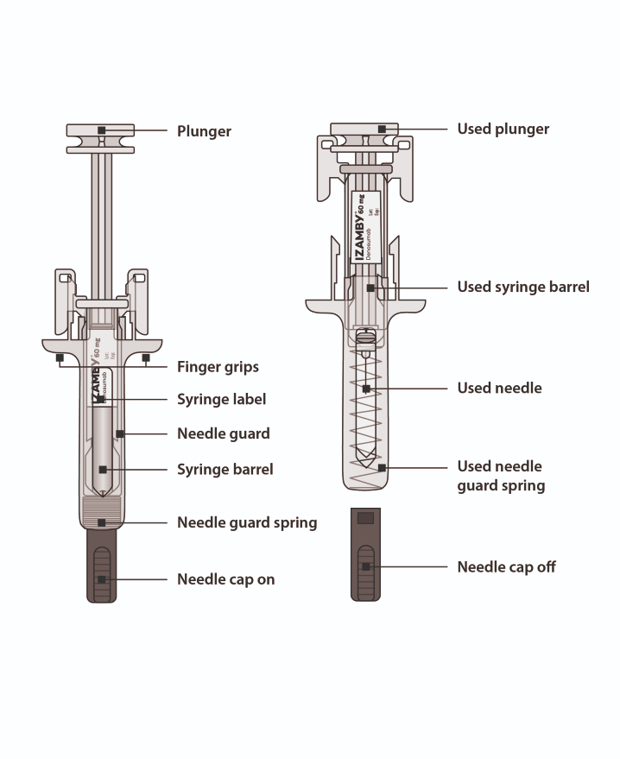
Stempel
Brukt stempel

Brukt sprøytesylinder
Nålehette på
Fjær for nålebeskyttelse
Sprøytesylinder
Nålebeskyttelse
Sprøyteetikett
Fingergrep
Nålehette av
Utløst fjær for nålebeskyttelse
Brukt nål
Figur 1

- Forbered deg til å sette injeksjonen med Izamby

Legg frem forbruksmateriell
- Legg frem forbruksmateriellet du trenger for å sette injeksjonen på en ren arbeidsflate med god belysning:
  - Izamby-esken med den ferdigfylte sprøyten
  - Alkoholservietter
  - Bomullsdott eller gaskompress
  - Plaster
  - Kanylebøtte/beholder for skarpt avfall

La sprøyten oppnå romtemperatur
- For å gjøre injeksjonen mer behagelig kan esken med den ferdigfylte sprøyten ligge i romtemperatur i ca. 30 minutter før du setter injeksjonen (figur A).
  - Ikke prøv å varme den ferdigfylte sprøyten ved hjelp av varmekilder som varmt vann eller mikrobølgeovn.
  - Ikke utsett den ferdigfylte sprøyten for direkte sollys.
  - Ikke rist den ferdigfylte sprøyten
  - Oppbevar den ferdigfylte sprøyten utilgjengelig for barn.
IZAMBY
30
minutter
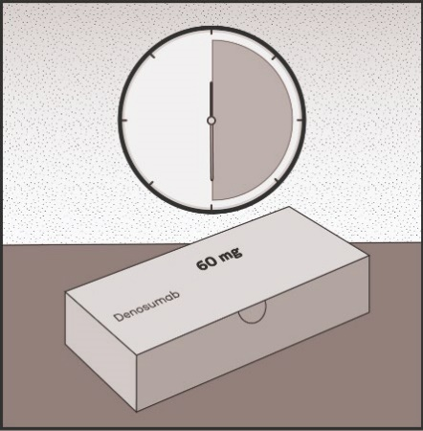
Figur A
Vask hendene
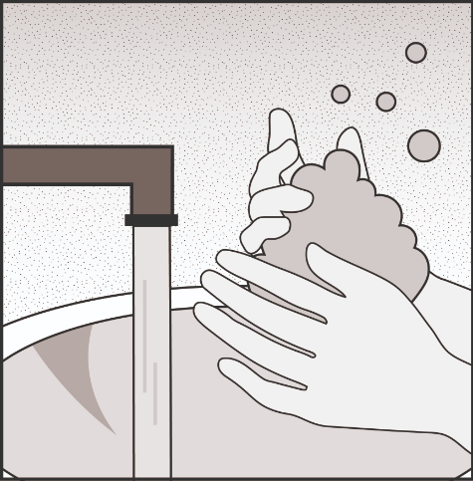
- Vask hendene grundig med såpe og vann (figur B).
Figur B

Ta den ferdigfylte sprøyten ut av esken
- Åpne esken.
- Grip den ferdigfylte sprøyten rundt hoveddelen (figur C).
- Løft sprøyten rett ut av esken.
- Legg sprøyten på en ren og jevn arbeidsflate.
Av sikkerhetshensyn:
- Ikke hold rundt stempelet.
- Ikke hold rundt nålehetten

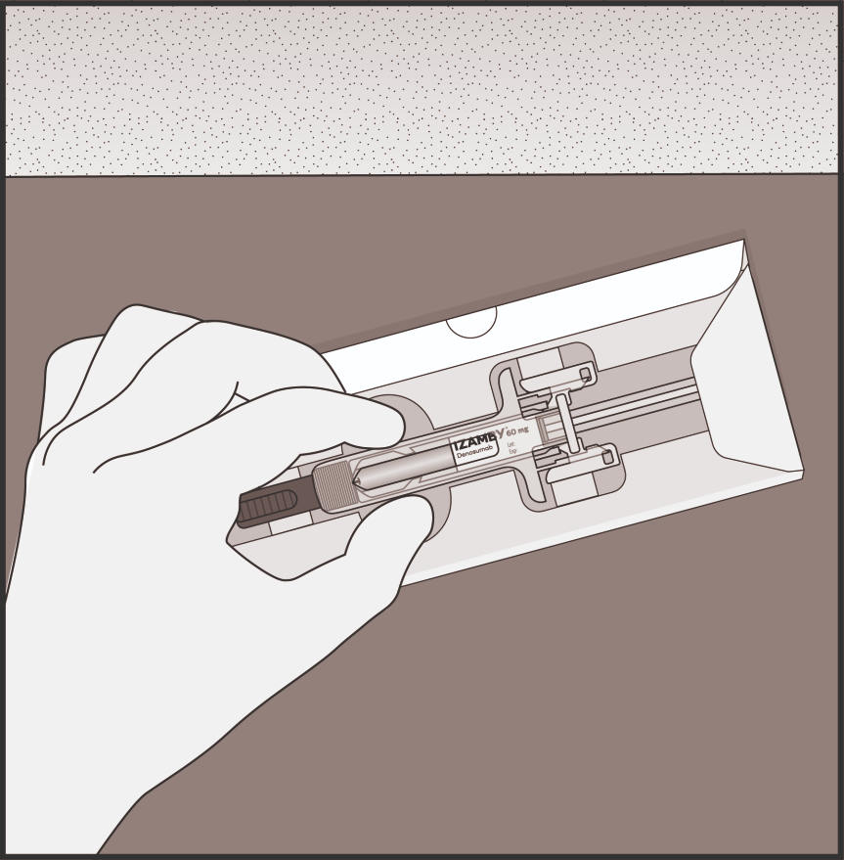

Figur C

Kontroller legemidlet og den ferdigfylte sprøyten
- Kontroller at produktnavnet «Izamby» er trykt på etiketten (figur D).
- Kontroller utløpsdatoen som står på etiketten (figur D).
- Kontroller at legemidlet er en klar, fargeløs til lett gul oppløsning (figur D).
- Kontroller at det ikke er skader på den ferdigfylte sprøyten.

Ikke bruk den ferdigfylte sprøyten hvis:
- legemidlet er uklart eller inneholder partikler.
- noen deler har sprekker eller skader.
- nålehetten mangler eller ikke sitter ordentlig på.
- siste dag i måneden som er angitt på etiketten under utløpsdato er passert.

I alle tilfellene angitt ovenfor skal du ta kontakt med legen eller sykepleieren.
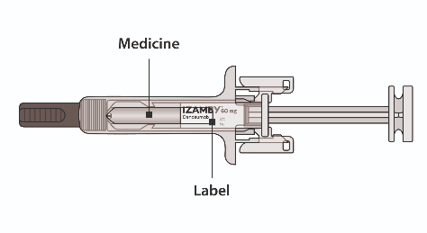
Etikett
Legemidlet
Figur D

- Gjør deg klar

Gjør injeksjonsstedet klart
- Velg injeksjonssted (figur E):
Du kan bruke:
- Øvre del av lårene.
- Magen, bortsett fra et område på 5 cm rett rundt navlen.
- Utsiden av overarmen (kun dersom noen andre setter injeksjonen på deg).
- Ikke sett injeksjonen på steder der huden er øm, har blåmerker, er rød eller hard. Unngå å injisere i områder med arr eller strekkmerker.
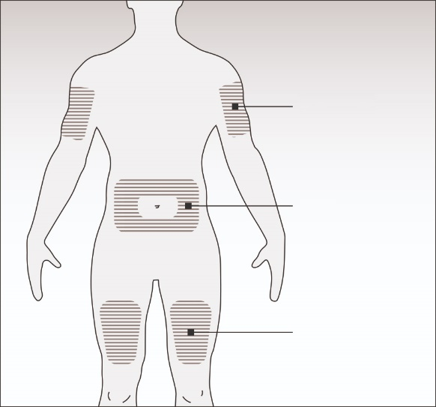
Øvre del av låret
Magen
Overarmen
Figur E

Rens injeksjonsstedet
- Rens injeksjonsstedet med en alkoholserviett (figur F).
- La huden tørke.
- Ikke berør injeksjonsstedet før injeksjonen.

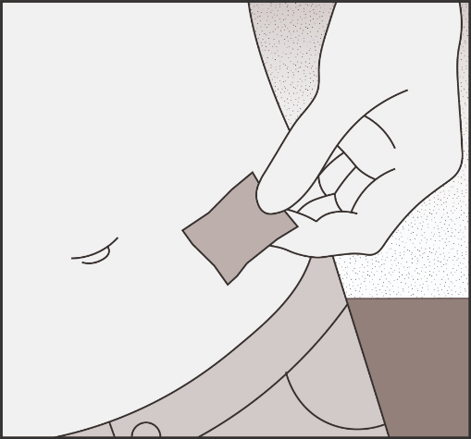
Figur F

Fjern nålehetten
- Trekk nålehetten forsiktig rett ut og bort fra kroppen (figur G)
- Kast nålehetten.
- Ikke forsøk å sette nålehetten tilbake på nålen.
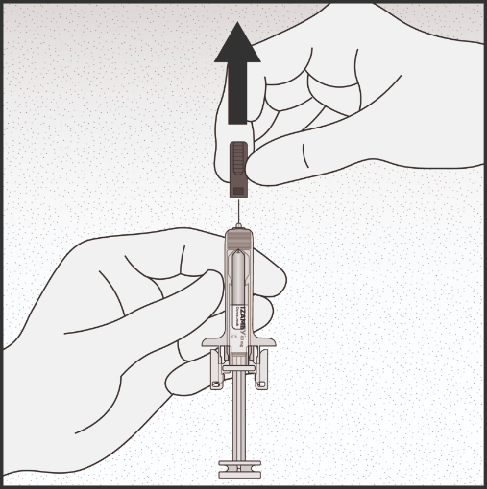
Figur G

- Sett injeksjonen med Izamby

Stikk kanylen inn i huden
- Klem rundt huden på injeksjonsstedet slik at du får en fast overflate (figur H).
- Ikke berør det rensede hudområdet.
Merk: Det er viktig å klemme sammen hudfolden når du setter injeksjonen.
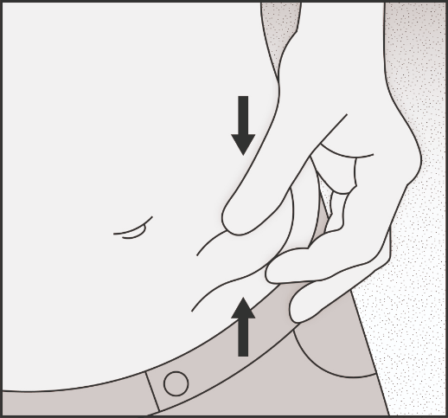
- Stikk kanylen i en vinkel på 45 til 90 grader inn i hudfolden du klemmer sammen (figur I).
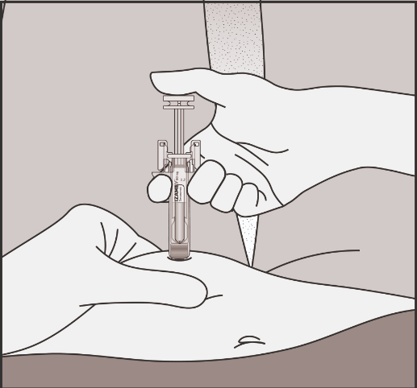
Figur H
Figur I

Injiser Izamby
- Skyv stempelet sakte inn og helt ned til all væsken er injisert, og sprøyten er tom (figur J).
Merk: Stempelet må skyves helt ned for å være sikker på at hele dosen har blitt injisert og at nålebeskyttelsen vil bli aktivert.
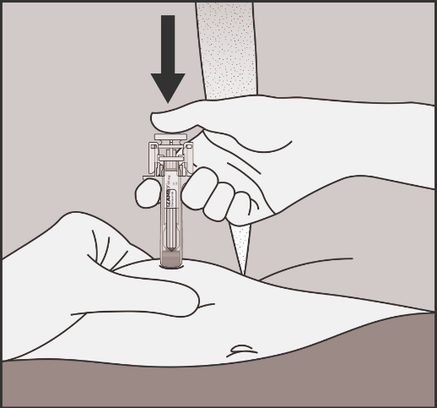
Figur J

Slipp opp tommelen
- Ta tommelen bort fra stempelet for å la nålebeskyttelsen dekke kanylen (figur K).
- Løft deretter sprøyten bort fra huden (figur L).
- Slipp hudfolden.

Ta kontakt med legen eller sykepleier umiddelbart hvis:
- du ikke injiserte hele dosen eller
- nålebeskyttelsen ikke ble aktivert etter injeksjonen.
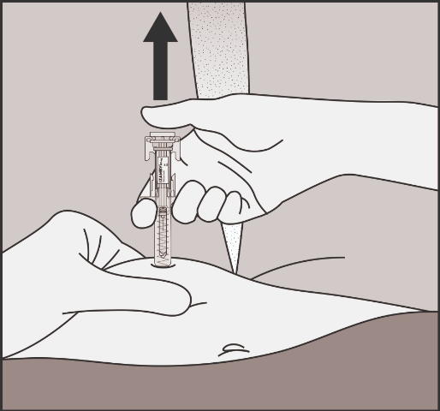
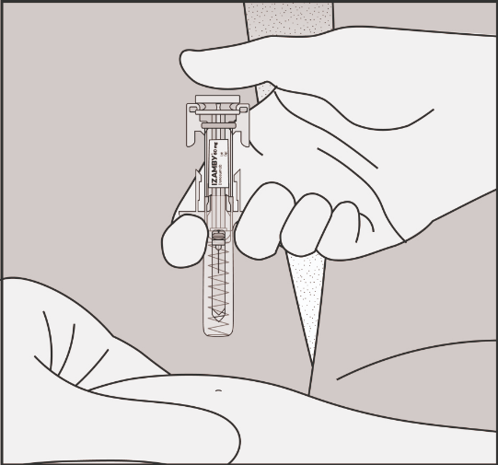
Figur K
Figur L

- Kast Izamby

Kast sprøyten
- Kast den brukte ferdigfylte sprøyten og annet forbruksmateriell i en kanylebøtte/beholder for skarpt avfall (figur M).
Merk: Legemidler skal kastes i henhold til lokale bestemmelser. Spør legen eller sykepleieren hvordan du skal kaste legemidler som du ikke lenger bruker. Disse tiltakene bidrar til å beskytte miljøet.
- Ikke sett nålehetten tilbake på brukte ferdigfylte sprøyter.
- Ikke bruk den ferdigfylte sprøyten på nytt, selv om ikke alt legemiddel ble injisert.
- Ikke resirkuler eller kast ferdigfylte sprøyter sammen med husholdningsavfall.
- Oppbevar sprøyten og kanylebøtta/beholderen for skarpt avfall utilgjengelig for barn.

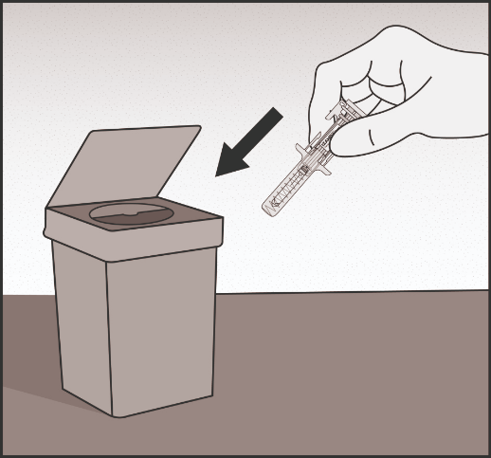
Figur M

Undersøk injeksjonsstedet
- Hvis du ser blod, kan du presse en bomullsdott eller gaskompress mot injeksjonsstedet.
- Ikke gni på injeksjonsstedet. Om nødvendig kan du sette på et plaster.

Skriv ned dato for neste injeksjon

- Skriv ned datoen for neste injeksjon på pasientkortet som fulgte med i pakningen (figur N).

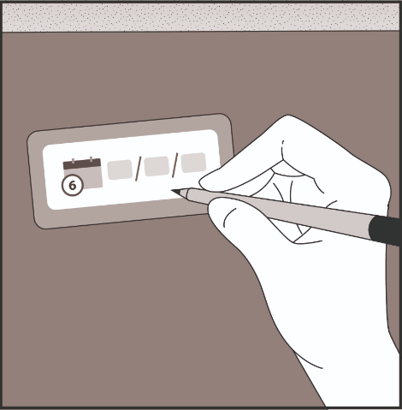
Figur N

